Ficha 11: Zona Austral

Ejercitación:
Habilidad: Caracterizar la zona natural de la Zona Sur considerando aspectos geográficos y político administrativos.

Escribe las regiones que forman parte de la Zona Sur junto con sus capitales en los rectángulos (4 puntos)
Región | Color | Región | Color
Región de Aysén del general Carlos Ibáñez del Campo |  | Región de Magallanes y la Antártica Chilena

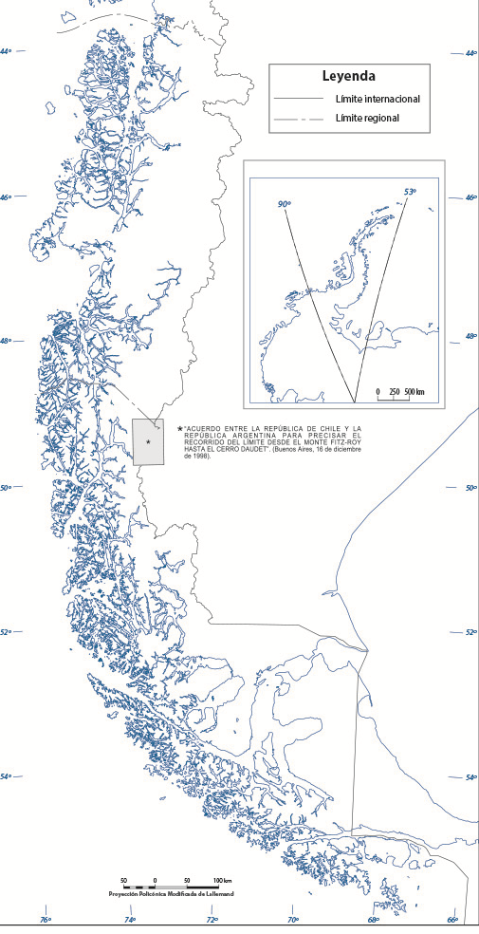

Complete el siguiente cuadro sinóptico con las características de la Zona Austral que se solicita:
Ámbito | Criterio | Característica de la Zona Austral
Clima | Clima (4 puntos) | __________________________________________________  __________________________________________________  __________________________________________________  __________________________________________________  __________________________________________________  __________________________________________________  __________________________________________________  __________________________________________________  __________________________________________________  __________________________________________________  __________________________________________________  __________________________________________________
Biodiversidad | Flora (4 puntos) | __________________________________________________  __________________________________________________  __________________________________________________  __________________________________________________  __________________________________________________  __________________________________________________  __________________________________________________
 | Fauna (4 puntos) | __________________________________________________  __________________________________________________  __________________________________________________  __________________________________________________  __________________________________________________  __________________________________________________  __________________________________________________
Relieve | Cordillera de los Andes (4 puntos) | __________________________________________________  __________________________________________________  __________________________________________________  __________________________________________________  __________________________________________________  __________________________________________________  __________________________________________________
 | Depresión Intermedia (4 puntos) | __________________________________________________  __________________________________________________  __________________________________________________  __________________________________________________
 | Cordillera de la Costa (4 puntos) | __________________________________________________  __________________________________________________  __________________________________________________  __________________________________________________
 | Planicies Litorales (4 puntos) | __________________________________________________  __________________________________________________  __________________________________________________  __________________________________________________
División político-administrativa | Región de Aysén del General Carlos Ibáñez del Campo (8 puntos) | Provincia | Capital
 | Región de Magallanes y la Antártica Chilena (6 puntos) | Provincia | Capital

Evaluación Formativa
0 - 26 | VL | 27 - 34 | ML | 35 - 41 | L | 42 - 46 | TL

